Copyright ©2021-2099 SuDequan. All rights reserved

**程序要求：**

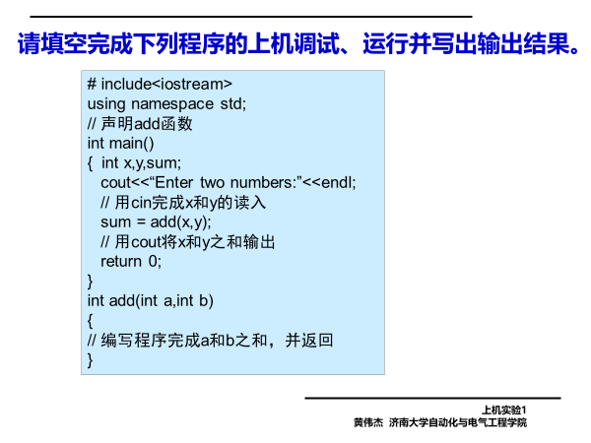

**程序代码：**

#include <iostream>

using namespace std;

int add(int a,int b);

int main()

{

int x,y,sum;

cout<<"Enter two numbers:"<<endl;

cin>>x>>y;

sum=add(x,y);

cout<<sum<<endl;

system("pause");

return 0;

}

int add(int a,int b)

{

int sum;

sum=a+b;

return sum;

}

**程序结果：**

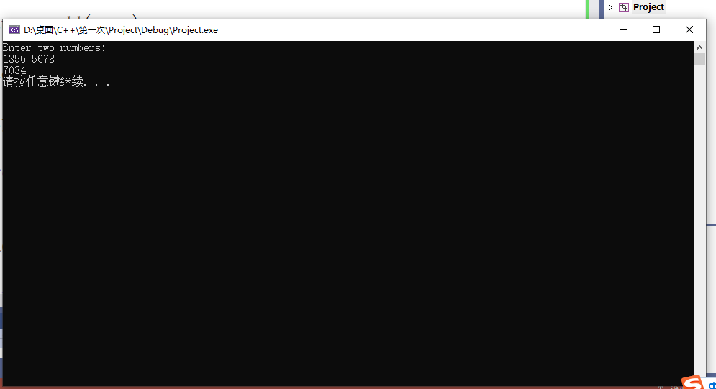

**感想心得：**

程序开始运行输出结果不对，经检查发现add函数编写错误。

我们专业的学生在黄老师的带领下进行了c++语言程序实践学习。在这之前，我们已经对c语言这门课程学习了一个学期，对其有了一定的了解，但是也仅仅是停留在了解的范围，对里面的好多东西还是很陌生，的在运用起来的时候还是感到很棘手，毕竟，万事开头难嘛。